**Департамент образования и науки Кемеровской области**

**Муниципальное казенное образовательное учреждение**

**для детей – сирот и детей, оставшихся без попечения родителей**

**«Детский дом»**

**Методическая разработка**

**для младшего школьного возраста (1-2 класс)**

**по профориентации….**

**Разработчики:**

**МКОУ «Детский дом»**

**Воспитатель:**

**Миргородская М. В.**

**Воспитатель:**

**Догадина А. В.**

**Воспитатель:**

**Бояринцева Л. А.**

**Осинниковский городской округ**

**2017 год**

**Актуальность**

Методическая разработка предназначена для проведения профориентационной работы с детьми младшего школьного возраста. Содержание мероприятия направлено на знакомство воспитанников детского дома с возможностями успешного выбора профессии в будущем. Рассмотрено несколько форм и методов проведения занятий. Каждая разработка ориентирована на воспитателей детских домов и учителей младших классов.

Содержание

1. Введение………………………………………………………………………

2. Основная часть….…………………………………………………………….

3. Заключение……………………………………………………………………

4. Литература………………………………………………………………….....

5. Приложение………………………………………………………………..

**Введение**

Любому ребёнку свойственно мечтать, кем он станет, когда вырастет. В младшем школьном возрасте в процессе развития ребенок насыщает свое сознание разнообразными представлениями о мире профессий. Он в символической форме пытается проиграть действия шофера, медсестры, учителя, бухгалтера и др., основываясь на наблюдении за взрослыми.

Существует проблема игнорирования вопросов раннего профориентационного воспитания детей младшего школьного возраста в образовательных учреждениях. Анализ результатов анкетирования воспитанников детского дома показал, что около 93 % опрошенных детей не имеют достаточного объема знаний и представлений о профессиях взрослых. Поэтому возникла необходимость создания методической разработки по профориентации воспитанников младшего школьного возраста в условиях детского дома. Формирование готовности к осознанному выбору профессии необходимо начинать уже в 1-2 классах. В младшем школьном возрасте, когда учебно-познавательная деятельность становится ведущей, то есть определяющей развитие ребенка, важно расширять его представления о различных видах профессий. Некоторые элементы профессиональной деятельности еще трудно понять, но в каждой профессии есть область, которую можно представить на основе, наглядных образов, конкретных ситуаций из жизни, историй, впечатлений работника. Именно поэтому очень важно создать максимально разнообразную палитру впечатлений о мире профессий, чтобы затем, на основе этого материала, ребенок мог анализировать профессиональную сферу более осмысленно и чувствовать себя уверенно. Освоив определенные представления о разнообразных профессиях, ребенку необходимо их как-то использовать. Профессиональное самоопределение – событие, которое часто в корне меняет все течение жизни, затрагивая все ее сферы. Любимая работа – важнейшая составляющая жизни. Заниматься в жизни любимым делом – значит, жить в согласии с собой. Люди, нашедшие «свою работу», могут четко осознавать: «Я на своем месте, это верно сделанный выбор». Предлагаемая методическая разработка профориентации помогает сделать оптимальный выбор через ситуации профессионального самоопределения.

**Целью нашей** программы является создание системы для профессиональной ориентации воспитанников детского дома дошкольного и младшего школьного возраста.

**Достижение данной цели реализуется через решение следующих задач:**

1.выявить с помощью диагностик знание детей о мире профессий, их интересы и склонности;

2. способствовать формированию у детей интереса к трудовой и профессиональной деятельности, в соответствии с их желаниями, способностями и индивидуальными особенностями;

3. воспитывать у детей положительное отношение к труду и будущей профессии через игровую и творческую деятельность.

**Основная** **часть**

Материал методической разработки направлен на решение ряда актуальных задач по профориентации младшего школьного возрастаю. Поэтому при проведении занятий необходимо, прежде всего, выявить тот круг профессий, которые являются наиболее интересными для воспитанников младшего школьного возраста.

В своей разработке при проведении занятий мы используем такие групповые формы как дидактическая игра, беседы и театральные ролевые игры.

**Дидактическая игра** представляет собой многоплановое, сложное педагогическое явление; она является и игровым методом обучения детей, и формой обучения, и самостоятельной игровой деятельностью, и средством формирования у детей различных качеств, умений, навыков.

Еще с раннего детства нам знакомы такие игры, как *«Ладушки»*, *«Сорока - белобока»*, *«Гули - гули»* и многие другие**. Играя с ребенком,**  мы закладываем доступные формы обучения, которые близки детям по содержанию, по игровым действиям, образам. В нашей разработке мы используем **дидактическую игру «разрезное лото»,** как форму обучения профориентации младшего школьного возраста. Обучение происходит в процессе активной и интенсивной игровой деятельности для воспитанников. **Дидактическая игра**выступает и как средство формирования отдельных качеств, умений, навыков.

Основой построения **дидактической игры,** являются правила игры. «Правила приобретают в игре ведущее **дидактическое значение**, через них воспитатель направляет игру по заданному пути, организует поведение и взаимоотношение воспитанников в игре.

В разработке по профориентации младшего школьного возраста использовали материал **дидактические**игры на принципе наглядности, но в этой **игре**  детям дается не сам предмет, а его изображение.

Таким образом, **дидактическая игра**  обеспечивает формирование новых и закрепление имеющихся знаний, учит детей использовать полученные знания в различных условиях, способствует развитию самостоятельности и активности мышления.

**Алгоритм организации и проведения** включает следующие этапы:

I этап ПОДГОТОВИТЕЛЬНЫЙ

* составление плана мероприятия;
* организация и проведение открытого мероприятия и др.

1. Разработка сценария мероприятия:

* постановка цели;
* определение задач;
* разработка структуры, содержания;
* прогнозирование результатов мероприятия.

1. Организационные мероприятия:

* подготовка реквизита, оборудования;
* подготовка раздаточного материала.

II этап ОСНОВНОЙ

1 часть. Вводная:

* встреча участников;
* приветственное слово директора.

2 часть. Основная:

* познавательно-развлекательное мероприятие.

3часть. Подведение итогов мероприятия, с целью выявления результативности мероприятия, подготовка фотоотчета об участии в мероприятии.

III этап ЗАКЛЮЧИТЕЛЬНЫЙ

Анализ мероприятия. Планирование дальнейшей профориентационной работы.

Таким образом, роль дидактической игры в развитии мотивации познавательной деятельности обучающихся очень велика, ее психологический анализ в процессе обучения показывает, что: -игра помогает детям раскрепостить воображение, овладеть ценностями культуры и выработать определенные навыки; - обучающиеся, вовлекаясь в игровую деятельность, удовлетворяют свои потребности в обучении, учатся взаимодействовать с другими людьми; - игра помогает выразить собственную индивидуальность детей и ближе подойти к своим внутренним ресурсам, которые в процессе игровой деятельности становятся частью их личности, развивает наблюдательность, смекалку, самостоятельность мышления, образное и логическое мышление, интеллект каждого ребенка; - обучающийся испытывает удовольствие от игры; - игра обеспечивает доступность изучения программного материала; - активизирует мыслительную деятельность, внимание детей, творческие силы и познавательную деятельность обучающегося.

**Профориентационная беседа**

Для успешного проведения беседы необходима серьезная подготовка к ней. Следует определить тему беседы, ее цель, составить план-конспект, подобрать наглядные пособия, сформулировать основные и вспомогательные вопросы, которые могут возникнуть по ходу беседы, продумать методику ее организации и проведения.

Очень важно правильно формулировать и задавать вопросы. Они должны иметь логическую связь между собой, раскрывать в совокупности сущность изучаемого вопроса, способствовать усвоению знаний в системе. Каждый вопрос задается всей аудитории. И только после небольшой паузы для обдумывания вызывается ребенок для ответа. Если никто из воспитанников не может ответить на вопрос, нужно его переформулировать, раздробить на части, задать наводящий вопрос.

Успех беседы зависит от контакта с аудиторией. Нужно следить, чтобы все обучаемые принимали активное участие в беседе, внимательно выслушивали вопросы, обдумывали ответы, анализировали ответы своих товарищей, стремились высказать собственное мнение.

Каждый ответ внимательно выслушивается. Правильные ответы одобряются, ошибочные или неполные комментируются, уточняются. Педагогу следует знать, что беседа – неэкономный и сложный метод обучения. Она требует времени, напряжения сил, соответствующих условий, а также высокого уровня педагогического мастерства. В заключении следует отметить достоинства и недостатки беседы, как метода психолого – педагогического исследования.

**Алгоритм организации и проведения** включает следующие этапы:

I этап ПОДГОТОВИТЕЛЬНЫЙ

1. Составление плана беседы;

* организация и проведение.

1. Разработка плана беседы:

* постановка цели;
* определение задач;
* разработка структуры, содержания;
* прогнозирование результатов.

1. Организационные мероприятия:

* оформление помещения для проведения беседы;
* подготовка реквизита, оборудования;

II этап ОСНОВНОЙ

1 часть. Вводная:

* встреча участников;
* приветственное слово учителя (воспитателя).

2 часть. Основная:

* краткая историческая справка о профессиях, специальностях, по которым осуществляется подготовка в образовательной организации, о направлениях подготовки;
* познавательная беседа, направленная на повышение интереса у обучающихся к направлениям подготовки;

3часть. Подведение итогов мероприятия, включающее, например, написание отзывов о мероприятии обучающимися , проведение анкетирования участников с целью выявления результативности мероприятия, подготовка фотоотчета об участии в мероприятии.

III этап ЗАКЛЮЧИТЕЛЬНЫЙ

Анализ мероприятия и результатов анкетирования. Планирование дальнейшей профориентационной работы.

**Театрально ролевая игра.**

В центре внимания, работающих с детьми младшего школьного возраста, находятся задачи по созданию необходимых условий для воспитания; освоение детьми системы знаний и приёмов самостоятельной деятельности.

Важнейшей деятельностью ребёнка младшего школьного возраста является игра. В игре развивается мышление, речь, воображение, память, усваиваются правила общественного поведения и воспитываются соответствующие навыки.

Одной из форм организации педагогического процесса – является театральная игра.

Через различные формы театральной игры, дети совершенствуют нравственно-коммуникативные качества, творческие способности,

Театральная игра, соответствуя возрасту ребёнка, способна гармонизировать его облик. Речевые упражнения, этюды, театрализованный рассказ, занятие-игра, сказочная викторина, инсценировка сказки – все эти формы театрализации развивают психические процессы, совершенствуют нравственно-коммуникативные качества личности, пробуждают стремление к творчеству.

**Разновидностями театральных игр являются:**

1. Игры с элементами театрализации.

2. Занятие-игра.

3. Театрализованный рассказ.

4. Викторина-развлечение.

5. Спектакль-игра.

**Мы в своей разработке предлагаем воспользоваться формой, спектакль – игра. Приложение №3**

Эта форма работы требует длительной и тщательной подготовки: пишется специальная инсценировка с учётом возрастных индивидуальных особенностей детей. В игровой форме проводятся репетиции. Готовятся декорации и костюмы, выпускается афиша и театральные программки. Спектакль-игра, поставленный по русской народной сказке «Теремок», способствует раскрытию творческого потенциала детей, эмоционально обогащает исполнителей и зрителей спектакля. **Таким образом, дети через различные формы театральной игры развивают нравственно-коммуникативные качества, творческие способности, психические процессы Алгоритм организации и проведения** включает следующие этапы:

**Методы:**  словесный, наглядный, практический, дидактический, метод стимулирования.

Своевременно оказанная воспитанникам профориентационная помощь выступает залогом гармоничного развития личности и правильного, осознанного выбора будущей профессии.

Занятия рассчитаны на последовательное прохождение этапов и получение необходимых знаний. В частности, на занятиях они овладевают навыками и умениями сопоставлять свои возможности с требованиями различных профессий, а также воспитанники изучают особенности межличностного общения в трудовом коллективе, психологическую специфику той или иной профессиональной деятельности. В результате воспитанники расширяют свой кругозор в сфере профессий.

**Приложение №1**

**Дидактическая игра**

**Разрезное лото «Профессии»**

**Цель:**

Закрепить знания о профессиях, ранняя профориентация дошкольников

**Задачи:** концентрация внимания, развивать память, речь, мышление, уважение к труду взрослых.

**Правила игры**

В игре могут участвовать от 2х до 16 игроков.

Детям раздаются карточки с изображением людей, занимающихся какой-либо профессией. Справа от изображения размещены 3 пустых поля. Один ребенок может взять от 1 до 2-3 карточек.

Воспитатель (водящий) перед собой раскладывает разрезные карточки с изображением инструментов, одежды и материалов, относящихся к профессиям. Далее, воспитатель наугад поднимает карточку, называет предмет. Игрок, на карточке у которого имеется соответствующая названному инструменту профессия, берет карточку, накладывает её на пустой квадрат.

Выигрывает тот участник, который первым закроет все 3 пустых поля.

**Карточки для игры (16шт)**

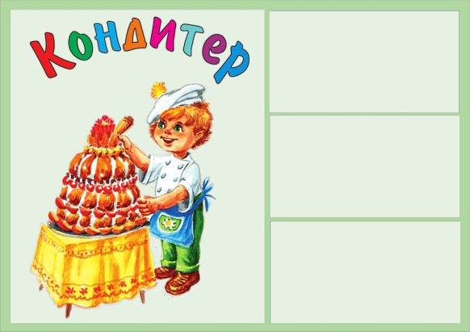 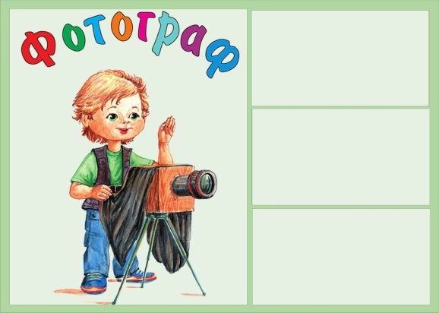

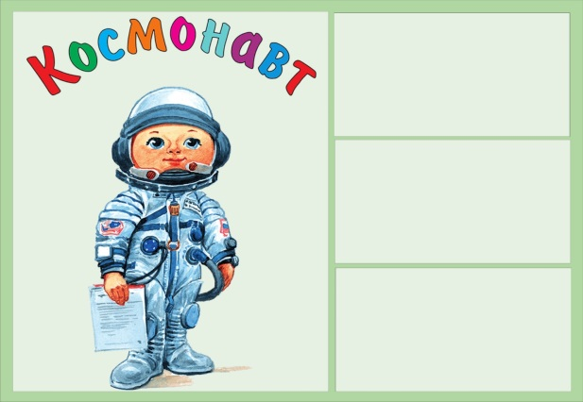 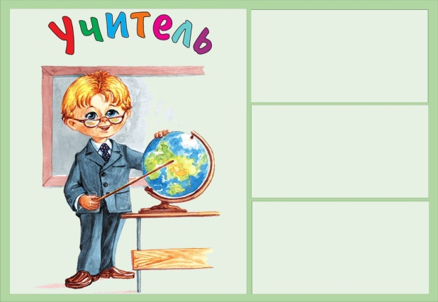

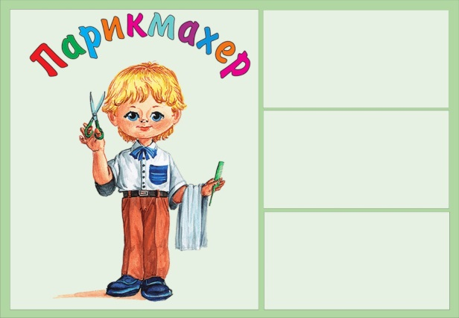 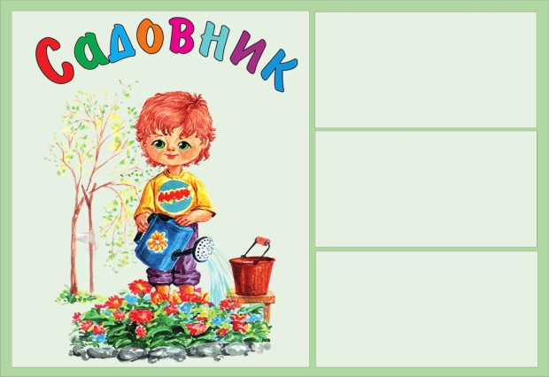

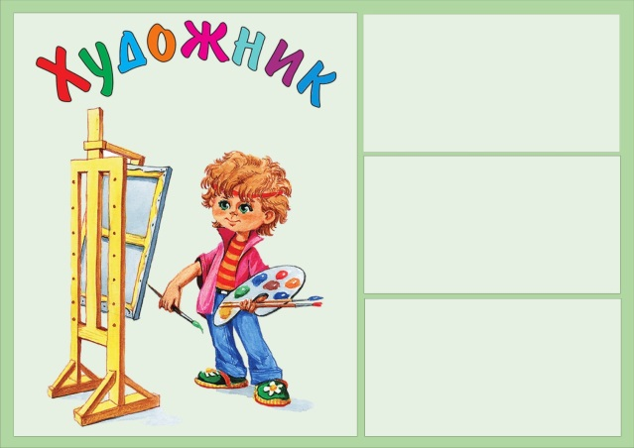 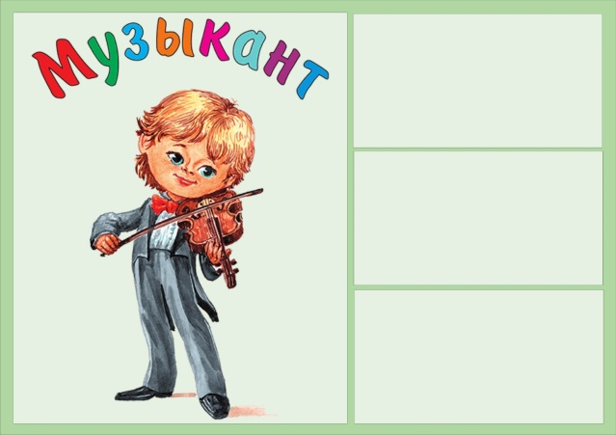

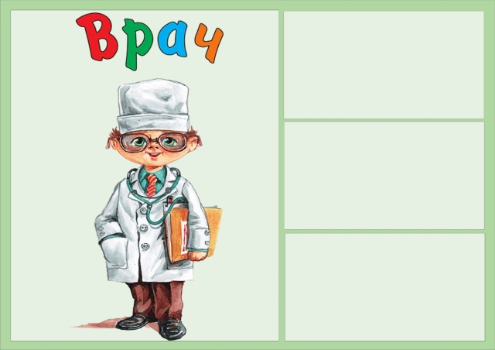 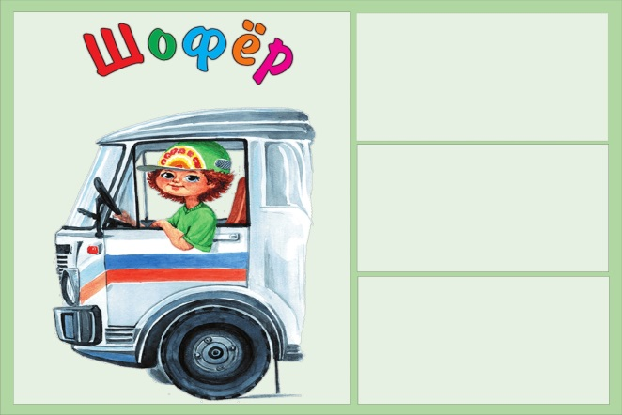

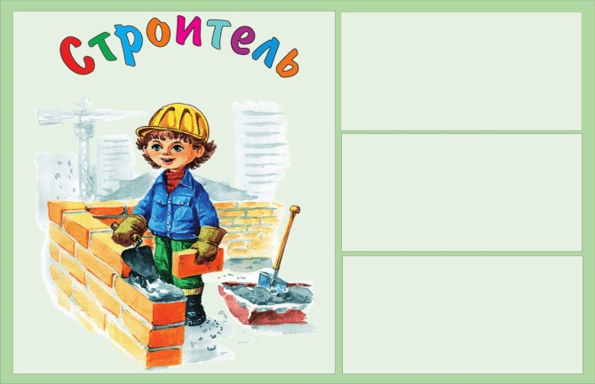 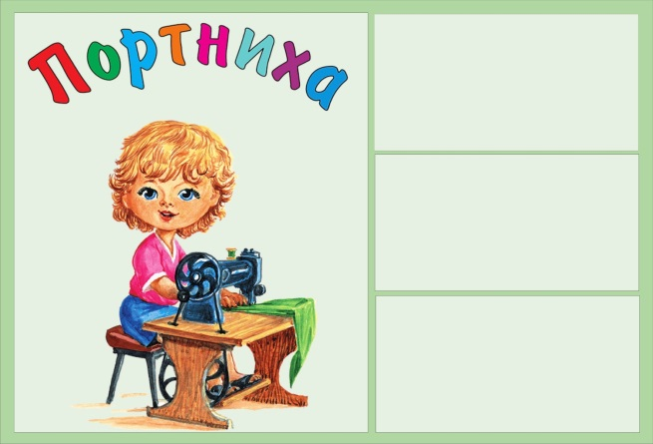

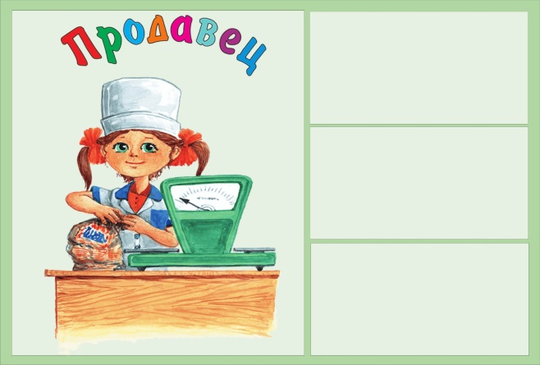 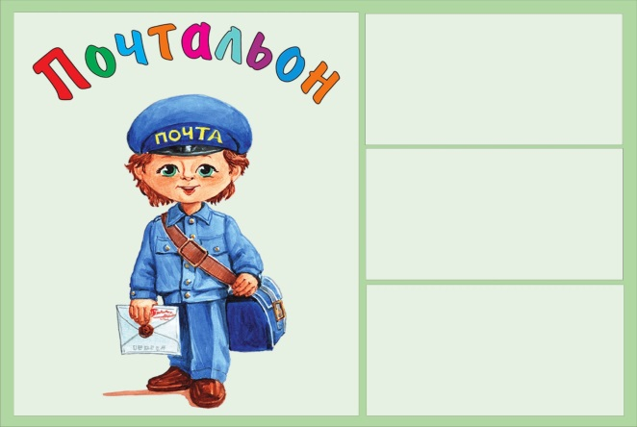

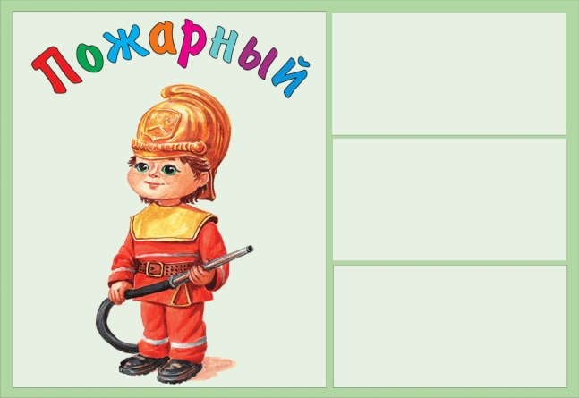 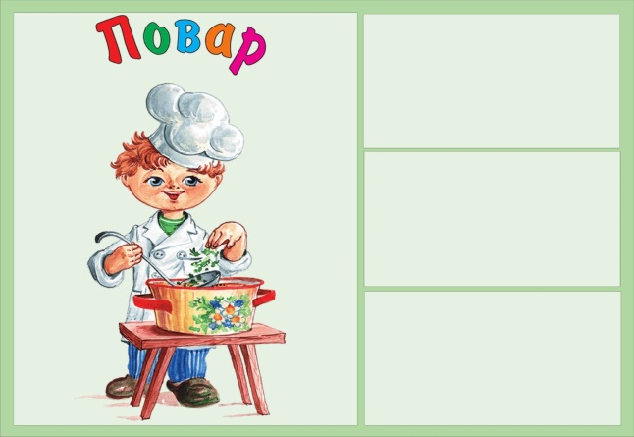

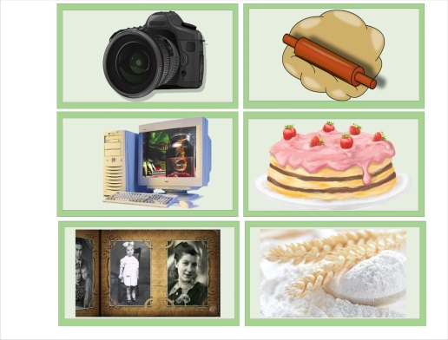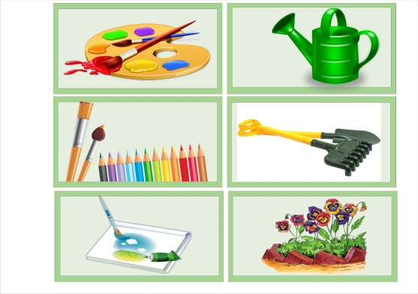

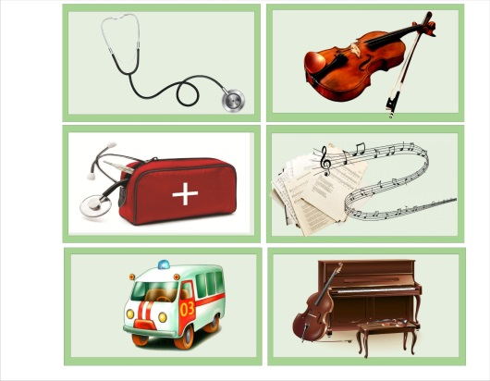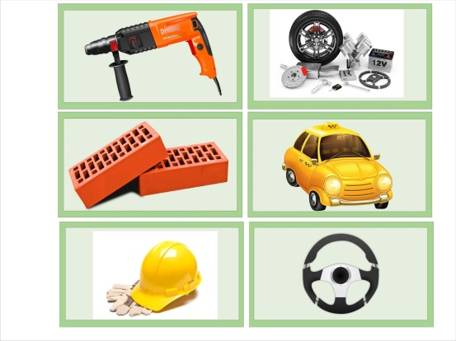

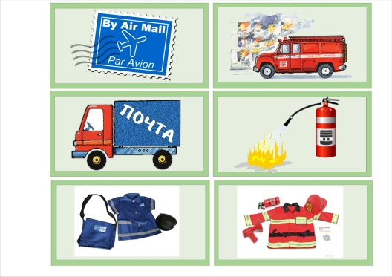

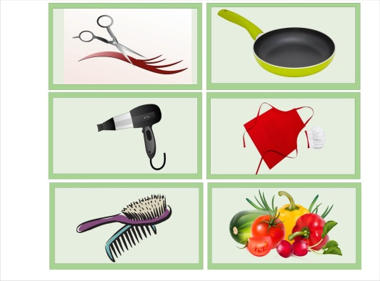 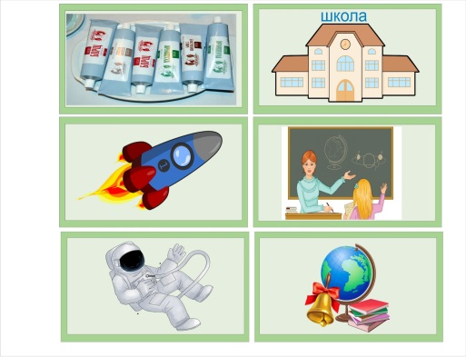

**Приложение №2**

**Профоринтацинонная беседа:**

**«Моя будущая профессия».**

**Цель:**  Развитие интереса  к профессиям, выявление уровня  знаний учащихся о профессия.

**Задачи:**

**-** обогатить знания детей о различных профессиях

- показать значение труда для развития общества и личности

- развивать логическое мышление

- воспитание уважения к труду, к людям труда; стремления к созиданию и творчеству; развивать навыки работы в группе, умение выражать свое мнение.

**Ход занятия.**

       Профессий много на Земле,

       и каждая важна.

       Решай, мой друг, кем быть тебе,

       Ведь жизнь у нас одна.

**Воспитатель:**

- Ребята. Как вы думаете, о чем сегодня пойдёт речь?  ( о профессиях )

- А чтобы вы хотели узнать о профессиях?

- Как много у нас вопросов!

 -Мы попытаемся на них ответить сегодня.

*- Тема нашей беседы «Моя будущая профессия»*

   Какие бывают профессии?

Сегодня мы поговорим о том, что такое профессия, познакомимся с некоторыми из них, поговорим о их значении в нашей жизни, о качествах, необходимых людям той или иной профессии.

- Ребята, что такое профессия? ( ответы детей)

В толковом словаре ( показываю) есть такое толкование этого слова.

**Профессия**- основной род занятий, трудовой деятельности.

- Как вы думаете, легко ли сделать в жизни выбор любой профессии.

В мире существует тысячи различных профессий. Каждый человек выбирает одну, которой он посвящает всю свою жизнь.

Вы учитесь в начальной школе. Но должны знать, что путь к любой профессии начинается со школьного порога. Мы с вами должны как можно больше узнать о разных профессиях, чтобы в будущем осуществить сою заветную мечту, выбор профессии.

А для этого нам нужно хорошо учиться, овладевать знаниями.

                                   Труд строителя всем нужен

                                   Нужен нам и вкусный ужин

                                  Доктор, чтобы всех лечить,

                                   Учитель, чтоб учил

                                   Лётчик нужен, чтоб летать

                                   Ну а кем ты хочешь стать?

**Игра « Загадки о профессиях»**

     Мы в профессии ираем,

     И мечтаем поскорее

     Мамы с папой стать взрослее,

     Чтоб не просто  так мечтать,

     А кем быть решить и стать.

-    Я начну, а вы кончайте,

     Хором дружно отвечайте.

1. Если заболело ухо

    Если в горле стало сухо,

    Не  волнуйся и не плач-

    Ведь тебе поможет…**(врач)**

2. Этот четко знает дело,

    Он ребята стрижет умело.

    Зачем ходить косматыми?

    Зачем ходить лохматыми?

    Ведь лучше быть ребятами

    Красивыми, опрятными**…( парикмахер)**

3. В милиции служат

     Отважные люди

     Полиция дружных,

    Находчивых любит.

    Пусть дождь проливной

    Или тёмная ночь

    Любому в беде они смогут помочь**( полицейский)**

4. Перетянут он ремнём

    Каска прочная на нём.

    Он с горящий входит в дом,

    О сражается с огнём…( **пожарный)**

5.  Строю школы, строю бани,

       строю новые дома

      Строю целые деревни,

      даже строю города..

      В своём деле я художник

       и над ленью победитель.

      Догадались? Я**…( строитель)**

6.   Чтобы дети не болели,

      Не ходили еле- еле.

      Чтоб здоровыми росли,

      Ели кашу, пироги,

      Чтоб упитанными были,

      В школу каждый день ходили,

      Чтобы слышать детский говор,

      Нужен в каждой школе**…(повар)**

- Молодцы, ребята!

**Ребята, как вы думаете, все ли профессии мы назвали?**

 Наша встреча подходит к концу.

                    Профессий много на Земле,

                    Но выбирай, любя.

                    Решай мой друг, кем быть тебе,

                    Верь, каждая из них важна.

- А сейчас я предлагаю вам нарисовать свою будущую профессию на листе, и мы с вами устроим парад профессий.

**Результат.**

На мероприятия присутствовало 13 детей, 5 девочек, 8 мальчиков. После проведения беседы «Моя будущая профессия», дети получили знания о различных видах профессий. Каждый по - своему понял значение труда и задумался, кем он хочет стать в бедующем. Были заданы дополнительные вопросы, что определяет интерес воспитанников, к профессиям, выявляет уровень  знаний воспитанников о профессиях.

**Приложение №3**

**Театрализованная постановка**

**Сказка "Теремок" (на новый лад)**

**Цель:** формирование у воспитанников общих представлений о роли труда в жизни людей.

**Задачи**:

- расширять у детей знания о производственной деятельности людей;

- пробуждать любознательность и интерес к деятельности взрослых;

- способствовать формированию положительного отношения и уважения к труду взрослых.

**Ход действия:**

**Ведущий** (на фоне музыки).

На лесной опушке, прямо под кустом

Мышка – Норушка строит себе дом

(Мышка пытается из модулей построить себе дом, но они у неё постоянно падают).

**Мышка.**

Ну не получается, как их не крути!

Не кладутся ровно эти кирпичи.

Что же делать? Как мне быть…

Бобру надо позвонить!

(Звонит по телефону)

Бобер, милый, я слыхала,

Белочка мне рассказала,

Что построил ей ты дом,

Хорошо живется в нем!

Может, ты и мне поможешь?

Ровно кирпичи положишь.

Приходи, тебя я жду,

Здесь, в тенечке посижу.

(Появляется Бобёр со строительными инструментами)

**Бобер.**

Здравствуй, Мышенька – Норушка!

Я пришел к тебе, подружка!

**Мышка.**

Привет, друг мой дорогой!

Ты инструмент принес с собой?

**Бобер.**

Ну конечно, друг мой Мышка!

Чтоб построить дом любой

Нужен очень мастерок, гвозди, шпатель, молоток

Терки и ножовка, я строитель ловкий!

А еще, ты слышишь Мышка, каску надо надевать,

Чтобы при работе трудной безопасность соблюдать.

Для профессии любой нужны очень знания,

Значит надо получить и образование!

(Звучит музыка, Бобёр строит дом, мышка ему помогает).

**Мышка.**

Бобер, спасибо, друг ты мой,

Дом - то славненький какой,

Красивый, просто загляденье. Оставайся здесь со мной,

Будет новоселье!

(Звучит музыка. Идёт медведь, удивляется).

**Медведь.**

Дом чудесный на опушке!

Кто же здесь?

**Мышка.**

Мышка я, зовут Норушка

**Медведь.**

Что случилось здесь у вас?

Свет давно в доме погас?

**Мышка.**

Мне Бобер построил дом,

Электричества нет в нем.

**Бобер.**

А ты, что Миша электрик?

**Мышка.**

Расскажи-ка дорогой,

Инструмент какой дружище,

В сумке носишь ты с собой,

**Медведь.**

В сумке я ношу с собой инструмент различный:

Вот отвертка, провода и щипцы отличные,

Изолента и перчатки,

Лампочек немного.

(Медведь показывает детям инструменты).

**Мышка.**

Миша, свет мне проведи, ты я знаю добрый!

**Медведь.**

Да, конечно помогу, электричество включу.

Будет дом твой ватт на 300 в лесу окнами светиться.

**Бобер.**

Как такому мастерству научиться не пойму?

**Медведь.**

Чтоб электриком вам стать надо знания получать!

В школе самым первым быть, лучше физику учить!

Ведь электрика работа хоть трудна, но и почетна.

Если в доме будет свет, значит, будет и обед.

Значит, будем жить вольготно, светло, тепло, да и комфортно.

**Мышка.**

Спасибо, Миша дорогой!

В доме так светло с тобой!

Уходить ты не спеши,

У меня ты погости.

Будет скоро новоселье,

Большой праздник впереди.

(Звучит музыка. Все видят, вдалеке бегущего Ёжа).

**Бобер.**

Кто же это там бежит?

(Ёжик подбегает к дому).

**Ежик.**

Ух, ты дом, какой стоит!

Во всех окнах свет горит!

Но не вижу здесь уюта,

Штор здесь нету, почему-то?

Всем привет!

Так почему, штор здесь нет, я не пойму?

**Медведь.**

Бобер здесь построил дом

**Бобер.**

Миша свет в него провел.

**Мышка.**

Ну, а шить я не умею,

Вот и нету в доме штор.

Ты, я слышала, друг мой,

Очень уж мастеровой.

У тебя иголок много

Да и вкус отменный.

Сшей, пожалуйста, ты мне

Шторы непременно.

**Ежик.**

Что ж тебе я помогу.

Для штор тканей подберу.

Я же ежик не простой,

Я потомственный портной!

Посмотри, как много тканей,

Выбирай - вот здесь с цветами

Здесь рисунок набивной.

Что молчишь ты, что с тобой?

(Мышка рассматривает ткани).

**Мышка.**

Ой, вот эту я хочу и вот эту тоже!

Много ты всего принес, славный друг мой ежик.

Так, вот эту мне на шторку,

А вот эту на скатерку,

Из этой сшей мне покрывало,

Чтобы дом мой украшало.

Только как ты будешь шить?

Инструмент забыл купить?

**Ежик.**

Как же я забыть могу,

При себе я все я держу!

Нитки, ножницы, лекало

Для работы нужны мне:

Мел, карандаши, линейка, а иголки все при мне.

Машинку швейную возьму и тихонько шить начну.

(Ставит швейную машинку на стол и начинает шить, (имитирует).

**Мышка.**

Ой, какой ты ежик мастер,

Мне ты очень дом украсил!

Подскажи, где ты учился?

Что портному надо знать?

**Ежик.**

Да! Чтоб стать портным хорошим,

Надо знания получать.

Нужно научиться шить,

А еще ткань раскроить,

Правильно все рассчитать,

В общем, много надо знать.

**Мышка.**

Для меня вы все старались

И давно проголодались!

**Медведь.**

Я бы съел сейчас медку,

Булочку с калиной,

Торта небольшой кусок

И пирог с малиной.

**Бобер.**

А я с мясом пирожок,

Кексик и рогалик,

В запеканке творожок

Слоечку, хоть маленькую.

(Звучит музыка, появляется Лиса-кондитер с корзинкой выпечки).

**Лиса.**

Здравствуйте, друзья лесные!

Вы, мои мастеровые.

Ко мне сорока прилетала,

Быстро новость протрещала.

Буд-то строите вы дом,

Так светло, уютно в нем.

Я сразу поспешала к вам,

Голодненьким моим друзьям.

Всех сейчас я угощу,

Вкусноту вам покажу.

Я полночи не спала

Все пекла, пекла, пекла.

Кексы, торт, рогалик, пиццу

Думаю, вам пригодится!

Все так вкусно, так красиво.

Постаралась я для вас,

Получилось просто класс!

(Угощает).

Я кондитер потому

Выпечку я печь люблю.

**Звери.**

Вкусно, как и так красиво,

Ты Лиса нас удивила!

Что, Лиса нам нужно знать

Чтоб вот так всех угощать?

**Лиса**

Что бы с тестом повозиться

Надо этому учиться.

Чтобы вес и меру знать

Все чтоб правильно смешать

И начинку подобрать.

**Мышка**

Здорово! Я так хочу научиться мастерству

**Лиса**

Не горюй подружка мышка

Я тебя и научу

**Мышка**

Всех к столу зову скорее

Будет в доме новоселье

**Лиса**

Чтоб новоселье отмечать

Надо стол нам накрывать

**Мышка**

Что мне делать, как мне быть

Не умею я варить

**Лиса**

Позвоню сейчас зайчихе

Она повар, я кондитер,

Вместе стол накроем твой,

И устроим пир горой

(Лиса звонит зайчихе)

**Лиса**

Здравствуй, милая подружка,

Что скажу тебе на ушко.

К мышке, Зая, приходи,

Стол накрыть нам помоги.

Ведь у мышки новоселье

Только нету угощенья.

**Зая**

Все, бегу, бегу

Сейчас вам быстро помогу.

Суп, второе я сварила, поперчила, посолила,

Приготовила компот,

Сахарок добавила

Ну и к вам отправилась.

**Звери**

Да, обед сготовить сложно.

Научиться то хоть можно?

**Зая**

Чтоб иметь любые знания, нужно всем образование!

Ведь нельзя сварить, друзья

Скажем, суп из топора

А соленый – то компот,

Кто в лесу то нашем пьет?

Чтоб готовить очень вкусно

Конечно, всем учиться нужно!

Вот для этого друзья

В городе училась я.

Много знаний получила,

Мне учеба пригодилась.

Чтоб обед для всех сварить надо знания применить,

А еще с душой готовить, чтоб обеду вкусным быть.

**Лиса**

Стол уже накрыт, и вот

Праздника здесь каждый ждет!

Будем мы сейчас резвиться,

Танцевать и веселиться,

И с хорошим настроеньем

Мы отметим новоселье.

**Мышка**

Ах, спасибо вам, друзья!

Много здесь узнала я.

Как построить крепкий дом,

Свет, уют создать при том.

Стол накрыть для всех гостей,

Праздник встретить веселей.

Но, а главное конечно

Всем учиться, да успешно.

Каждый должен для души

Себе работу выбирать.

Чтобы долго, с удовольствием, всем радость доставлять.

И не важно: ты строитель, повар, плотник иль водитель

Все профессии нужны, все профессии важны!

**Предполагаемый результат.**

После проведения данного мероприятия, дети получат определенные знания профориентации. Сформируются у воспитанников общих представлений о роли труда в жизни людей. Проявят интерес к разным видам профессиям. Что поможет им в дальнейшем определиться с выбором трудовой деятельности. После театральной постановки, воспитанники имели возможности побыть в роли предлагаемой профессии.

**Заключение.**

Профессий очень много. Поэтому выбирать трудно.

И той силой, с помощью которой можно одолеть эту трудность, является осведомлённость, информированность человека. Полезная информация о мире профессий, о путях профессионального образования – вот что нужно при обдумывании будущего профессионального пути.

Данная разработка поможет воспитанникам узнать, что они хотят и что могут делать лучше всего, проявить себя в разных формах деятельности, где можно наилучшим образом реализовать свой внутренний потенциал, попробовать себя в разных видах профессии, согласно своему возрасту, открывающий простор для творчества, инициативы, и, следовательно, сделать правильный, сознательный выбор профессии.

**Список литературы**

1. Виноградова Н.Ф. Как реализовать личностно-ориентированное образование в начальной школе? // Начальная школа. – 2001. - №9. – С. 10-16.
2. Выготский Л.С. Педагогическая психология. - М.: Педагогика, 1992.-346с.
3. Климов Е. А. Психология профессионального самоопределения: Учеб. пособие для студ. высш. учеб. заведений. – М.: Академия, 2010. – 304 с.
4. Климов, Е.А. Как выбирать профессию  / Е.А. Климов.  – М.: Просвещение, 1990. - 653с.
5. Тамбовкина Т. Все счастье Земли – за трудом. Уроки воспитания интересов к профессии.// Начальная школа. – 1996, №21. – С. 23 – 26.
6. Шаламова Е. И. Реализация образовательной области «Труд» в процессе ознакомления детей старшего дошкольного возраста с профессиями: Учебно-методическое пособие – СПб: Детство-Пресс, 2012. – 207 с.
7. Шорыгина Т. А. Профессии. Какие они? Книга для воспитателей, гувернеров и родителей. М.: Гном, 2013. – 96 с.